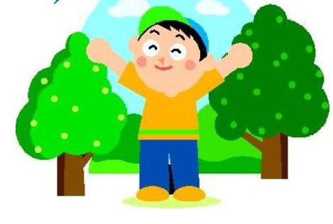

"Солнышко"
МБОУ "2-Михайловская СОШ"

МБОУ «2-Михайловская СОШ»
Программа рассмотрена на заседании педагогического совета школы
Протокол№_______от________
Утверждаю
директор школы
С.П. Развозжаев

Возраст детей:7-17 лет
Сроки реализации: 3 месяца

Составитель: Фомина Н.А.
зам. директора по воспитательной работе,
МБОУ «2-Михайловская СОШ»

2014

Визитная карточка

Название лагеря: школьный оздоровительный лагерь «Солнышко»
Тип лагеря: профильный лагерь дневного пребывания.
Профиль лагеря: спортивно-оздоровительный
Модель лагеря: разновозрастное объединение школьников
Кадры: педагоги, физкультурный работник, медицинский работник, психолог
Количество смен: 3
Продолжительность смен: 1 смена -21 день
2 смена-21 день
3 смена -12 дней
Название проводящей организации: МБОУ «2-Михайловская
средняя общеобразовательная школа»
Адрес: Оренбургская область Сорочинский район с 2-Михайловка ул Школьная 4
Телефоны: 2-13-28,2-13-58
Возраст участников: 6-17 лет.
Количество детей в I смене: 20 детей,
во II смене: 20 детей
в III смене – 20 детей
Сроки проведения: июнь, июль, август.
Условия участия в программе: добровольность, взаимопонимание,
должностная субординация.

Актуальность программы
В последние годы наблюдается повсеместное возрождение культуры детского летнего отдыха. Экономика нашей страны наконец-то стала позволять делать вложения в эту, уже почти забытую, сферу социальной деятельности. Ежегодно в нашей школе открывается оздоровительный лагерь дневного пребывания, в котором отдыхают дети с 7 до 17 лет. Для того чтобы отдых сделать полноценным была разработана программа.
Разработка данной программы организации летнего каникулярного отдыха, оздоровления и занятости детей была вызвана:
– повышением спроса родителей и детей на организованный отдых школьников;
– модернизацией старых форм работы и введением новых;
– необходимостью использования богатого творческого потенциала подростков и педагогов в реализации цели и задач программы.

Данная программа имеет цель и задачи, в ней указаны принципы на которые она опирается, описаны ожидаемые результаты. Здесь представлен режим работы узких специалистов, работающих в лагере. Каждый специалист имеет свой план работы, который содержит цель, задачи и набор мероприятий. План работы медицинского работника состоит из нескольких частей – это мероприятия, направленные на оздоровление всех ребят лагеря и мероприятия для отдельных категорий детей, имеющих те или иные заболевания.
В программе есть «Устав» лагеря, где прослеживаются правовые взаимоотношения педагогов и детей. Кроме этого в программе представлены законы и правила, песня лагеря, описаны органы детского самоуправления, для оформления лагеря предложены рубрики «Пресс-центра».
Данная программа по своей направленности является комплексной, т. е. включает в себя разноплановую деятельность, объединяет различные направления оздоровления, отдыха и воспитания детей в условиях оздоровительного лагеря. Однако надо заметить, что каждая смена имеет свой профиль и соответствующее название. 1 смена – спортивного профиля «Вершины Олимпа», 2 смена – художественно-эстетического профиля «Колледж звезд», 3 смена – эколого-краеведческого профиля «Зеленый дом».
Данная программа была успешно реализована летом 2008 года. В течение летнего периода ребята, отдыхая в лагере, полноценно питались, оздоравливались, участвовали в различных мероприятиях, занимались трудовой деятельностью, выполнили и защитили исследовательские проекты по темам: «Лекарственные растения нашей местности», «Моё озеро», «Вода, её значение в организме человека».

«Приходит лето
И покой мы потеряли
Потому что в это лето
В школьный лагерь нам пора»

Пояснительная записка к программе летнего оздоровительного лагеря дневного пребывания «Солнышко»

В последние годы наблюдается повсеместное возрождение культуры детского летнего отдыха. Экономика нашей страны наконец-то стала позволять делать вложения в эту, уже почти забытую, сферу социальной деятельности. Ежегодно в нашей школе открывается оздоровительный лагерь дневного пребывания. Для того чтобы отдых сделать полноценным была разработана программа.
Разработка данной программы организации летнего каникулярного отдыха, оздоровления и занятости детей была вызвана:
– повышением спроса родителей и детей на организованный отдых школьников;
– модернизацией старых форм работы и введением новых;
– необходимостью использования богатого творческого потенциала подростков и педагогов в реализации цели и задач программы.

Данная программа имеет цель и задачи, в ней указаны принципы на которые она опирается, описаны ожидаемые результаты. Здесь представлен режим работы узких специалистов, работающих в лагере. Каждый специалист имеет свой план работы, который содержит цель, задачи и набор мероприятий. План работы медицинского работника состоит из нескольких частей – это мероприятия, направленные на оздоровление всех ребят лагеря и мероприятия для отдельных категорий детей, имеющих те или иные заболевания.
В программе есть «Устав» лагеря, где прослеживаются правовые взаимоотношения педагогов и детей. Кроме этого в программе представлены законы и правила, песня лагеря, описаны органы детского самоуправления, для оформления лагеря предложены рубрики «Пресс-центра».
Данная программа по своей направленности является комплексной, т. е. включает в себя разноплановую деятельность, объединяет различные направления оздоровления, отдыха и воспитания детей в условиях оздоровительного лагеря. Однако надо заметить, что каждая смена имеет соответствующее название. дом».

Цель программы:
• Создание условий для организованного отдыха учащихся в летний период,
• Укрепления физического, психического и эмоционального здоровья детей,
• Развитие творческих способностей детей.
Задачи:
• Создание условий для организованного отдыха детей.
• Укрепление здоровья, содействие полноценному физическому и психическому развитию.
• Приобщение ребят к творческим видам деятельности, развитие творческого мышления.
• Формирование культурного поведения, санитарно-гигиеноческой культуры.
• Развитие потребности и способности ребёнка проявлять своё творчество.
Принципы:
Программа летнего оздоровительного лагеря с дневным пребывание детей и подростков опирается на следующие принципы:
1. Принцип гуманизации отношений – построение всех отношений на основе уважения и доверия к человеку, на стремлении привести его к успеху. Через идею гуманного подхода к ребёнку, родителям, сотрудникам лагеря необходимо психологическое переосмысление всех основных компонентов педагогического процесса.
2. Принцип соответствия типа сотрудничества психологическим возрастным особенностям учащихся и типу ведущей деятельности – результатом деятельности воспитательного характера в ЛОЛ является сотрудничество ребёнка и взрослого, которое позволяет воспитаннику лагеря почувствовать себя творческой личностью.
3. Принцип демократичности – участие всех детей и подростков в программе развития творческих способностей.
4. Принцип дифференциации воспитания – дифференциация в рамках летнего оздоровительного лагеря предполагает:
▪ Отбор содержания, форм и методов воспитания в соответствии с индивидуально-психологическими особенностями детей;
▪ Создание возможности переключения с одного вида деятельности на другой в рамках смены (дня);
▪ Взаимосвязь всех мероприятий в рамках тематики дня;
▪ Активное участие детей во всех видах деятельности.
5. Принцип творческой индивидуальности – творческая индивидуальность – это характеристика личности, которая в самой полной мере реализует, развивает свой творческий потенциал.
Основные формы реализации программы
Летний оздоровительный лагерь с дневным пребыванием детей и подростков – это педагогическая система, способствующая развитию ребёнка как творческой личности, его духовного и физического саморазвития, возможности для воспитания трудолюбия, активности, целеустремлённости, здорового образа жизни.
В основу реализации программы заложены разнообразные формы и методы.
Участники программы
1. Участниками программы ЛОЛ являются учащиеся школы, будущие первоклассники, педагогические и медицинские работники.
2. Возраст воспитанников лагеря с дневным пребыванием 6 – 17 лет.
3. Преимущество при зачислении в ЛОЛ с дневным пребывание детей и подростков имеют дети из многодетных, неполных, малообеспеченных семей, дети-сироты, дети-инвалиды, дети, лишившиеся попечения родителей.
4. Зачисление детей в лагерь производится в соответствии с заявлением родителей или лиц, их заменяющих, оплаты путёвки в бухгалтерии школы и наличии медицинской справки.
5. Комплектование педагогическими кадрами обслуживающим персоналом осуществляет директор школы совместно с начальником лагеря.
6. Работники лагеря несут личную ответственность за жизнь и здоровье детей в пределах, возложенных на них обязанностями.

Этапы реализации программы
Подготовительный этап
Этот этап характеризуется тем, что за 1 месяц до открытия пришкольного летнего оздоровительного лагеря начинается подготовка к летнему сезону. Деятельностью этого этапа является:
✓ Проведение совещаний при директоре и заместителе директора по воспитательной работе по подготовке школы к летнему сезону;
✓ Издание приказа по школе о проведении летней кампании;
✓ Разработка программы деятельности пришкольного летнего оздоровительного лагеря с дневным пребывание детей и подростков;
✓ Подготовка методического материала для работников лагеря;
✓ Отбор кадров для работы в пришкольном летнем оздоровительном лагере с дневным пребывание детей и подростков;
✓ Составление необходимой документации для деятельности лагеря (план-сетка, положение, должностные обязанности, инструкции и т.д.).
Организационный этап
Этот период короткий по количеству дней, всего лишь 2-3 дня. Основной деятельностью этого этапа является:
- Встреча детей, проведение диагностики по выявлению лидерских, организаторских и творческих способностей;
- Запуск программы;
- Формирование органов самоуправления;
- Знакомство с правилами жизнедеятельности лагеря.
- работа инициативных групп, организация тренировочного процесса.
Основной этап
✓ Реализация основной идеи смены;
✓ Вовлечение детей и подростков в различные виды коллективно-творческих дел.
Заключительный этап
- Подведение итогов смены;
- Выработка перспектив деятельности организации;
- Анализ предложений детьми, родителями, педагогами, внесёнными по деятельности летнего оздоровительного лагеря в будущем.
- награждение организаторов и активных участников смены

Условия реализации программы

Программа будет считаться реализованной, если участники программы будут исходить из основной концептуальной идеи и руководствоваться основными принципами деятельности:
- демократии и гуманности;
- инициативы и самодеятельности;
- единства воспитательной и оздоровительной работы;
- развития национальных и культурно-исторических традиций;
- учет возрастных особенностей детей и подростков.

Для успешной реализации программы необходимо:
- подбор педагогических кадров;
- подготовить помещения, сооружения, спортивные площадки, инвентарь, необходимый для занятий и отдыха детей и подростков;
- организовать питание детей в столовой ППКК.
- Необходима скоординированная деятельность различных служб летнего лагеря:

Содержание программы
Организационно – педагогическая деятельность
➢ Комплектование штата лагеря кадрами;
➢ Участие в семинарах по организации летнего отдыха для начальников лагерей;
➢ Совещание при директоре и заместителе директора по воспитательной работе по организации летнего отдыха учащихся;
➢ Проведение инструктажей с воспитателями по технике безопасности и охране здоровья детей;
➢ Проведение родительских собраний «Занятость учащихся летом».
Оздоровительная работа
Основополагающими идеями в работе с детьми в пришкольном летнем лагере является сохранение и укрепление здоровья детей, поэтому в программу включены следующие мероприятия:
❖ Осмотр детей медицинским работником в начале и конце смены, ежедневный контроль за состоянием здоровья детей;
❖ Утренняя гимнастика;
❖ Соблюдение режима проветривания отрядных помещений и режима питья детей;
❖ Принятие солнечных и воздушных ванн (в течении всего времени пребывания в лагере в светлое время суток);
❖ Организация пешеходных экскурсий;
❖ Организация здорового питания детей;
❖ Организация спортивно – массовых мероприятий и подвижных игр;
❖ Районные и городские культурно – массовые и спортивные мероприятия
Работа по сплочению коллектива воспитанников
Для повышения воспитательного эффекта программы и развития коммуникативных способностей с детьми проводятся:
❖ КТД «давайте познакомимся!»;

❖ Коммуникативные игры на знакомство;
❖ Игры на сплочение коллектива;
Работа по развитию творческих способностей детей
Коллективно – творческие дела:
❖ Открытие пришкольного лагеря «Чудеса в решете», с представлением отрядов в развлекательной форме;
❖ Оформление отрядных уголков и стенных газет;
❖ Конкурсы рисунков на асфальте по сказкам А.С.Пушкина;
❖ Познавательно – развлекательная программа «Интеллектуальные гонки»;
❖ «Фестиваль чудес» - лагерный концерт, с отбором лучших номеров на районный «Фестиваль дружбы»;
❖ Просмотр фильмов в кинотеатре;
❖ Концертно – развлекательная программа
❖ Игра «В поисках чуда» (найди клад);
❖ Экологический марафон «Лес чудес»:
❖ Выставка рисунков и поделок.
Районные и городские культурно – массовые мероприятия
Работа по привитию навыков самоуправления
❖ Выявление лидеров, генераторов идей;
❖ Распределение обязанностей в отряде;
❖ Закрепление ответственных по различным видам поручений;
❖ Дежурство по игровым комнатам.
❖ Организация общественно - полезной работы с детьми
(помощь детским садам по уборке территорий;
игры с детьми детского сада на прогулке)
Профилактические мероприятия
и мероприятия по предупреждению чрезвычайных ситуаций и охране жизни детей в летний период
Инструктажи для детей:
«Правила пожарной безопасности»
«Правила поведения детей при прогулках и походах»
«Правила при поездках в автотранспорте»
«Безопасность детей при проведении спортивных мероприятий»
«Правила дорожного движения»
«Правила безопасного поведения на водных объектах и оказания помощи пострадавшим на воде»
Беседы, медицинских работников:
«Если хочешь быть здоров – закаляйся!»
«Мой рост, мой вес»
«Как беречь глаза?»
«О вреде наркотиков, курения, употребления алкоголя»
Аналитическая деятельность по работе программы
Анализ выполнения программы в заключительный день работы ЛОЛ
Ожидаемые результаты
выполнения программы деятельности лагеря
o Укрепление здоровья детей
o Пополнение жизни детей интересными социо – культурными событиями;
o Развитие творческих способностей, инициативы и активности ребёнка
o Привитие навыков самообслуживания
o Чувство патриотизма
o Уважение к природе и родному краю
Программа включает разнообразные направления работы:
- спортивно-оздоровительное (спортивные состязания по различным видам спорта, соревнования по общей физической подготовке, посещение плавательного бассейна);
- досуговое (подвижные игры, забавы, шутки и розыгрыши, экскурсии);
- интеллектуальное- (сюжетно-ролевые, развивающие, обучающие игры, конкурсы, викторины, праздники). (Приложение 1)

Планируемые результаты реализации программы по этапам:
1.Организационный этап:
- иметь общее представление о смене;
- знать правила жизнидеятельности в лагере;
- определить время для тренеровок;
- создать иннициативную группу детей учебных отделений;
- спланировать план культурно-массовых мероприятий
2.Основной этап:
- расширить круг общения детей;
- знать русские народные игры;
- участие детей в спортивных соревнованиях, культурно-массовых мероприятиях.
3.Итоговый этап:
- отметить грамотами активность от учебных отделений;
- наградить победителей и призеров спортивных соревнований, культурно-массовых мероприятий;
- подвести итоги летней работы в лагере с помощью анкетирования (приложение № 2).

Режим дня
9.00-9.15 Зарядка
Музыка звучит: пора, пора!
С добрым утром, детвора,
И тотчас же по порядку
Всем ребятам на зарядку!
9.15-9.30 Линейка (Построение)
На линейку быстро стройся!
9.30-10.00 Завтрак
Всем за стол! Узнать пора,
Чем богаты повара!

10.00-12.30 Отрядные, лагерные дела
Кто куда: кто в поход,
Кто в цветник, на огород!
Загорай и закаляйся,
В быстрой речке искупайся.
Раз пришел веселый час,
Здесь играют все у нас!
12.30-13.00
Обед
Но у всех, смешливых даже,
За столом серьезный вид.
За обедом виден сразу аппетит.

13.00-13.50 Занятия по интересам
Не грустят в семействе нашем,
Мы поем, рисуем, пляшем,
Мастерим, умеем шить,
Все занятия хороши! .

13.50-14.00 Полдник
Вот и снова горн поет,
Сладкий фрукт в столовой ждет!

14.00-15.00 «Занятия в СДК»

15.00 А теперь всем: "ДО СВИДАНИЯ!"
Завтра снова мы придем!

Законы и правила лагеря «Страна здоровья»
Закон хозяина.
Лагерь - наш дом, мы хозяева в нем. Чистота, порядок, уют и покой зависят, прежде всего, от нас.

Закон точности.

Время дорого у нас, берегите каждый час. Каждое дело должно начинаться и заканчиваться вовремя.
Не заставляй ждать себя и не беспокой напрасно других.

Закон поднятых рук.

Наверху увидел руки – в зале тишина, ни звука.

Каждый в ответе за то, что с ним происходит.

Помни, что о тебе заботятся, хотят видеть в твоих поступках только хорошее. Сначала подумай, потом действуй. Не стесняйся спросить совета.

Верь в себя и свои силы.

Найди занятие по душе. Продемонстрируй все свои таланты и способности.

.

Рубрики "Пресс-центра"

1. Информационный стенд
- Режим дня
- «А у нас…» (план работы на смену)
- «Собирайся народ – дел у нас невпроворот» (план на день)
- «Приглашаем на кружок – торопись скорей, дружок» (график работы секций и кружков)
- «Радужное собрание» (органы самоуправления)
- «Чистоту мы соблюдаем, за собой все убираем» (экран чистоты)
- «Не грусти в семействе нашем, мы поем, танцуем, пляшем» (карта настроения)
- Ящик «Задаем вопросы» (вопросы нач. лагеря, педагогам, вожатым)
- «Прошу слова» (заявка на выступление)

2. Оформление отрядов
- Название отрядов;
- Девиз, эмблема, песня;
- Органы самоуправления;
- «Наша дружная семья – талантами сильна» (план на день)
- «А сейчас для удивленья вам сюрпризы, поздравленья»

Наша песня

Где-то, ребята, шумят города

Где-то кого-то мчат поезда
Ну, а мы не едем –
Дома мы живем
В лагере, ребята, время проведем.

Припев:
Вот и лето пришло опять
И некогда нам скучать
Нам надо подрасти, расти
И нет времени на глупости.

Структура управления лагерем

Директор школы

Завуч по воспитательной работе

Начальник лагеря
Педагогический коллектив
Коллектив детей
Воспитатели
вожатые
Соц.окружение

Воспитательное пространство лагеря

Сельская. Библиотека

СДК
ФАП

ЛТО
«Солнышко»

Направление деятельности“Здоровье. Физическая культура”
(Оздоровительно-физкультурная деятельность).

Цель:Создание высокоэффективной системы в организации оздоровительно физкультурной работы, медицинской реабилитации, детского отдыха.
Задачи:

Проведение широкого комплекса физкультурно-оздоровительных мероприятий с преимущественным использованием природных, физических факторов, физкультуры, при правильной организации рационального питания, отдыха, учебно-воспитательного процесса и культурно-досуговой деятельности;
Пропаганда среди населения здорового образа жизни.
Механизм реализации
соблюдение оздоровительного режима;
максимальное пребывание детей на открытом воздухе с использованием природных лечебных факторов внешней среды;
физкультура в сочетании с рациональным закаливанием;
организация рационального и при, необходимости, диетического витаминизированного питания
постоянный медицинский контроль;
проведение комплексов ЛФК;
пропаганда здорового образа жизни.
Мероприятия: «Веселые старты», игры на свежем воздухе, походы, «Зов джунглей», «День индейца»

Направление: “Семейный очаг”
(Организация семейного отдыха в интересах развития личности ребенка).
Цели и задачи:
Создание условий для эффективной реализации уникальных образовательных способностей семьи:
- в социальном и культурном развитии ребенка,
- в создании атмосферы доверия и личностного успеха в совместной деятельности,
- в воспитании у ребенка положительного отношения к ведению здорового образа жизни.
Механизм реализации:
- Взаимодействие семьи и ЛТО “ Солнышко»” в интересах развития личности ребенка планируется осуществлять через реализацию проектов и программ совместной деятельности детей и родителей различной направленности:
- Направление “ Семейный очаг” предполагает следующие формы работы:
- семейные культурно-экскурсионные, туристско-краеведческие маршруты (пешие, велосипедные, автобусные);
- “Семейная горница” (проведение семейных праздников)
- Конкурс “Семейная фотография”.
- Реализация цели в течении работы 3-х потоков.

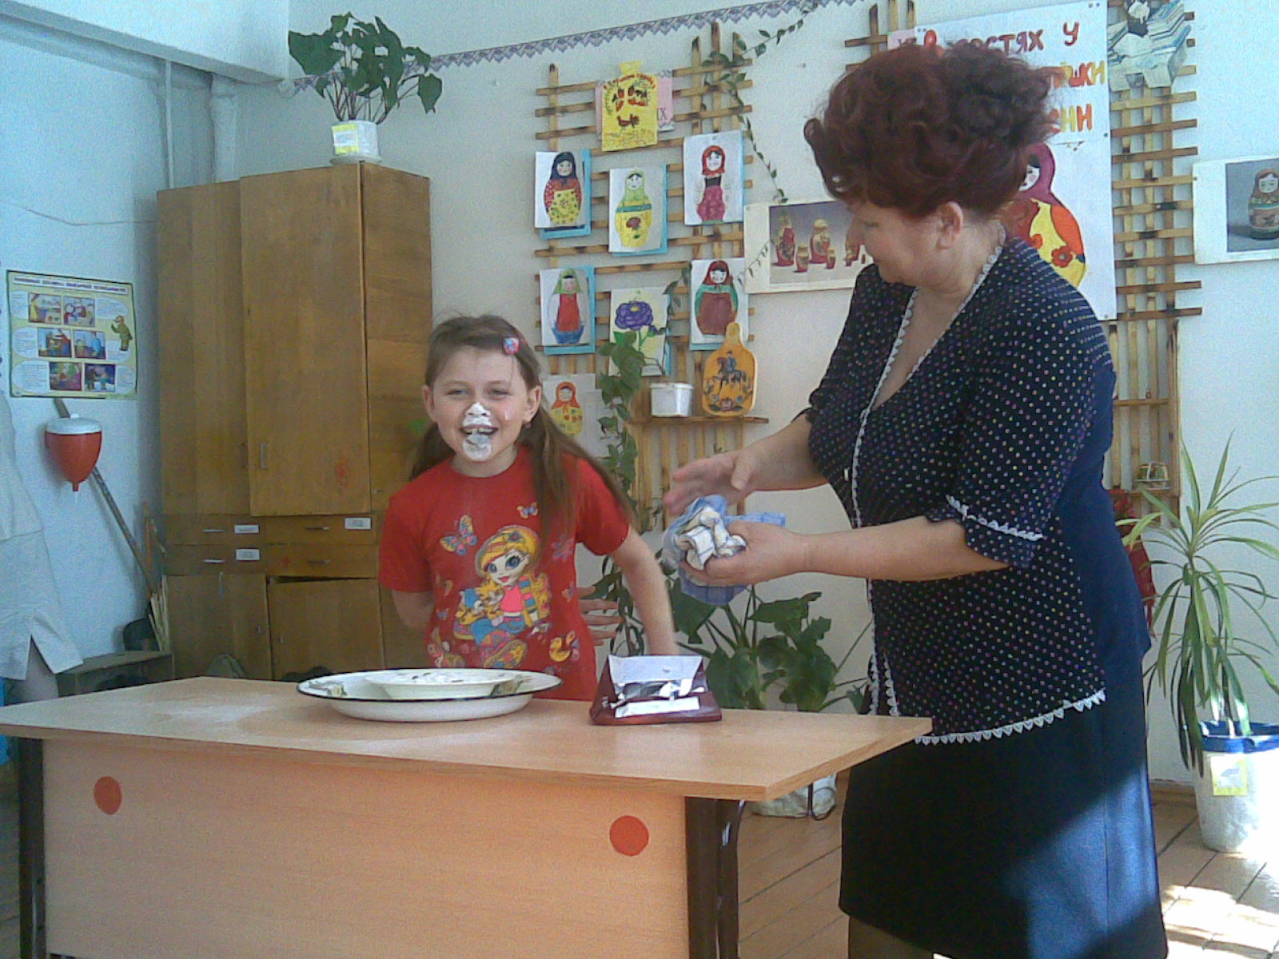

Направление «Каникулярная мозаика»
Цель:
- Социально-педагогическая поддержка детей и подростков в каникулярный период;
- Содействие физическому, психическому, интеллектуальному, нравственному и духовному развитию детей, подростков и молодежи;
- Воспитание подрастающего поколения в соответствии с традициями и обычаями народов России, достижениями отечественной мировой культуры.

Задачи:
- Формирование у детей общечеловеческих ценностей: Красота, Гармония, Культура, Дружба, Любовь.
- Формирование эстетического и художественного вкуса.
- Развитие творческих, интеллектуальных способностей учащихся, навыков общения;

Механизм реализации:
- В течении трех лагерных смен проведение мероприятий: «День художника», «Праздник загадок», «КВН», беседа «В мире поэзии», конкурс рисунков на асфальте.

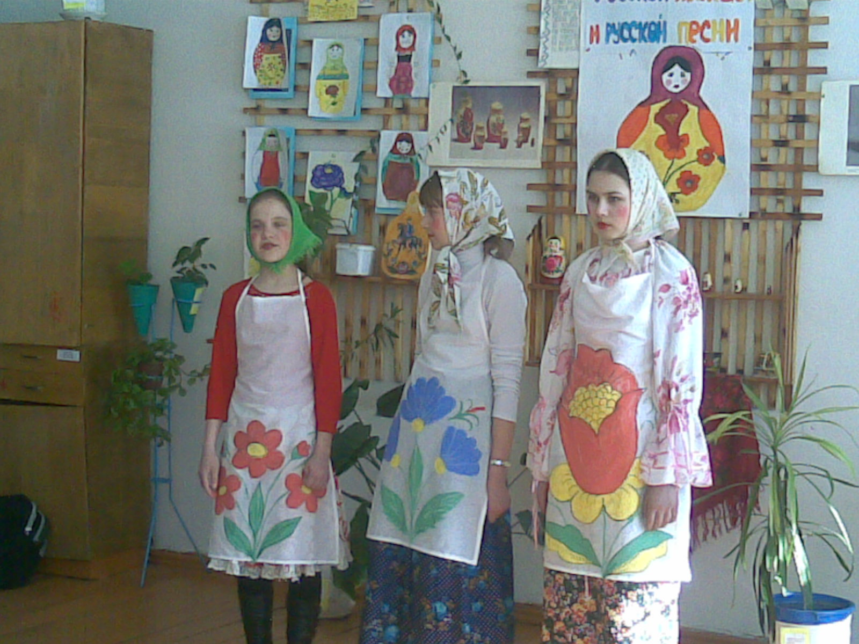

Направление «Лидер»
Цель: воспитание лидерских качеств, ответственности.

Лидер- это вожак, тот, кто берет на себя смелость взяться за дело, организовать его , повести за собой других.
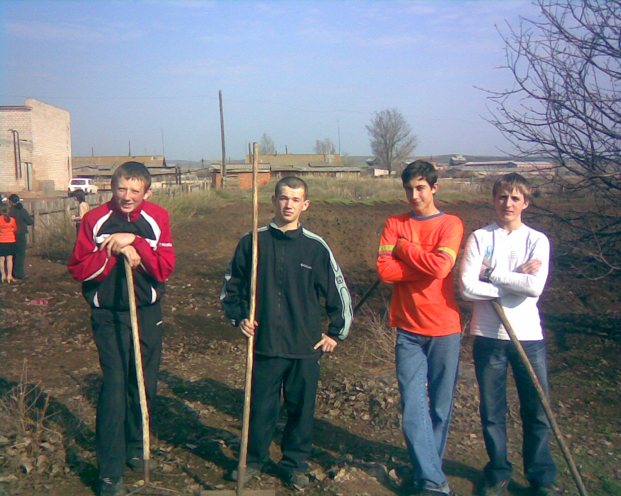
Механизм реализации:
- Проведение тренингов
- Проведение КТД.

Направление « Лагерная тусовка»
Цель: развитие творческого потенциала детей.
Задачи:
-формирование эстетического и художественного вскуса,
-развитие интереса к профессиям сферы СМИ.

Механизм реализации:
На протяжении трех лагерных смен: оформление праздников и мероприятий, лагерных листовок, стенгазет, отрядного уголка.
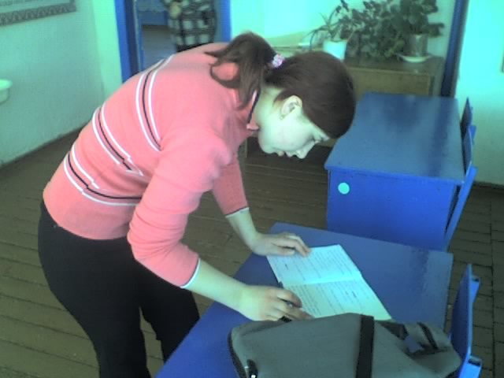

Направления деятельности

«Здоровье»
«Каникулярная мозаика»
«Лагерная тусовка»
«Семейный очаг»
«Лидер»
Направления деятельности

1 смена
«Чемпионы»
Девиз: «Максимум спорта, максимум смеха!
Так мы быстрее добьемся успеха».

2 смена
«Неугомон»
Скуку, лень из сердца вон, наш отряд -
«Неугомон»

3 смена
Спортивны профиль

«О спорт! Ты – наслажденье!
Ты – верный, незаменимый спутник жизни.
Нашему духу и телу ты щедро
Даришь радость бытия.
Ты – бессмертен»
Пьер де Кубертен.
Цель: массовое привлечение детей к занятиям физической культурой
и спортом.
Задачи:
- Популяризация преимуществ здорового образа жизни, расширение кругозора детей в области физической культуры и спорта
- Формирование положительной мотивации к активным формам организации отдыха и досуга
- Формирование к установлению личных достижений
- Создание для всех участников равных шансов на победу
Погружение в игру осуществляется с момента начала смены. В соответствии с ее замыслом, каждый отряд получает статус города страны Олимпии. В первый день ребятам предлагается выбрать название, девиз отряда. Также им нужно начертить карту «Волшебной страны», придумать названия объектам, расположенным на территории лагеря и оформить свое отрядное место.
Игровой сюжет смены развивается во все периоды смены, в каждом из которых имеет свои особенности.
а) Организационный период (1-2 день)
Прежде, чем стать жителем Олимпии, необходимо преодолеть испытания (анкетирование, собеседование с детьми, формирование отрядного актива). В этот период происходит запуск игры – выбор названий, девизов, легенд и т.д.
В конце этого периода происходит старт игры – открытие лагерной смены.
Предполагаемый результат организационного периода:
Общее представление о смене, определение творческих планов, выбор видов деятельности.
б) Основной период состоит из периода адаптации и периода самореализации в игровом пространстве. Происходит самоопределение детей. В свете общелагерных и отрядных мероприятий развивается сюжет игры.
в) Итоговый период. Творческий отчет городов, подведение итогов игры, награждение.
Предполагаемый результат: итоговое анкетирование, отчет-анализ результатов смены.

1 смена
Спортивный профиль.

«О спорт! Ты – наслажденье!
Ты – верный, незаменимый спутник жизни.
Нашему духу и телу ты щедро
Даришь радость бытия.
Ты – бессмертен»
Пьер де Кубертен.
Цель: массовое привлечение детей к занятиям физической культурой
и спортом.
Задачи:
- Популяризация преимуществ здорового образа жизни, расширение кругозора детей в области физической культуры и спорта
- Формирование положительной мотивации к активным формам организации отдыха и досуга
- Формирование к установлению личных достижений
- Создание для всех участников равных шансов на победу

Погружение в игру осуществляется с момента начала смены. В соответствии с ее замыслом, каждый отряд получает статус города страны Олимпии. В первый день ребятам предлагается выбрать название, девиз отряда. Также им нужно начертить карту «Волшебной страны», придумать названия объектам, расположенным на территории лагеря и оформить свое отрядное место.
Игровой сюжет смены развивается во все периоды смены, в каждом из которых имеет свои особенности.
а) Организационный период (1-2 день)
Прежде, чем стать жителем Олимпии, необходимо преодолеть испытания (анкетирование, собеседование с детьми, формирование отрядного актива). В этот период происходит запуск игры – выбор названий, девизов, легенд и т.д.
В конце этого периода происходит старт игры – открытие лагерной смены.
Предполагаемый результат организационного периода:
Общее представление о смене, определение творческих планов, выбор видов деятельности.
б) Основной период состоит из периода адаптации и периода самореализации в игровом пространстве. Происходит самоопределение детей. В свете общелагерных и отрядных мероприятий развивается сюжет игры.
в) Итоговый период. Творческий отчет городов, подведение итогов игры, награждение.
Предполагаемый результат: итоговое анкетирование, отчет-анализ результатов смены.

план мероприятий
№ | мероприятия | сроки
1. | Утренняя зарядка | ежедневно
2. | Закаливающие и профилактические процедуры | ежедневно
3. | Работа по плану инструктора по физкультуре | ежедневно
4. | Соревнования по пионерболу, волейболу, футболу, амреслингу. | в течение смены
5. | Открытие смены. Турнир эрудитов, посвященный истории олимпийского движения. | 1 день
6. | Открытие Спартакиады.  Восхождение к вершине Олимпа. Спортивный праздник «Лучше гор могут быть только горы» | 2 день
7. | «Юмор в спорте важен, не спорьте!» (юморист. эстафеты) | 3 день
8. | Праздник спортивного танца «Стартинэйджер» | 4 день
9. | День Большого Змея. | 5 день
10. | Закрытие Спартакиады.  «Спортивный серпантин» | 6 день
11. | «Экватор- середина смены» (подведение итогов в отрядах)  День Нептуна. | 7 день
12. | Комический футбол. | 8 день
13. | Амреслинг.  Конкурс красоты. | 9 день
14. | Конкурсная программа «Спортсмен года» | 10 день
15. | Фольклорно-спортивный праздник « Лихие забавы на Руси» | 11 день
16. | Конкурс газет «Мы и спорт» | 12 день
17. | День экскурсий. | 13 день
18. | Закрытие смены. «Парад знаменитостей» | 14 день

2 смена
Художественно-эстетический профиль
Колледж звезд
Цель: Развитие творческого и художественного потенциалов
личности детей.

Задачи:
- Формирование творческих способностей личности к саморазвитию. самовыражению
- Расширение и углубление знаний, умений в художественном творчестве, социально-досуговой деятельности
- Практическое применение полученных умений, навыков в общественной деятельности.

Алгоритм программы:
- Ознакомление
- Привлечение
- Погружение
- Закрепление

«Ознакомление» предполагает создание системы познавательных, развивающих игр.
«Привлечение» предполагает поощрение «семейственности» в творчестве: народном, ремесленном, художественном, коллекционировании.
«Погружение» предполагает издание серии «Красота своими руками» (поделки, изделия, концерты).
«Закрепление» предполагает проведение концертов, выставок творческих работ.

план мероприятий

№ | мероприятия | сроки
1 | Открытие смены. Тематическая линейка «Колледж телезвезд» | 1 день
2 | Игровая программа «Детское телевидение» | 2 день
3 | Конкурс «Караоке» | 3 день
4 | Праздник песни и танца | 4 день
5 | «Эрудит – шоу» | 5 день
6 | Праздник бантиков. | 6 день
7 | Конкурс рисунков «Неформалы на асфальте» | 7 день
8 | День сказок. «Старые сказки на новый лад» | 8 день
9 | День вралей. «Аншлаг» | 9 день
10 | Концерт «Фабрика звезд» | 10 день
11 | Конкурс «Вытворяшки» | 11 день
12 | День прикладного творчества «Делаем сами – своими руками» | 12 день
13 | Творческая эстафета «Все звезды» (выставки работ) | 13 день
14 | Закрытие смены. «Хоровод друзей» | 14 день

3 смена

Эколого-краеведческий профиль
"Зеленый дом"

Цель: Формирование у детей единого, целостно окрашенного образа мира как дома, своего собственного и общего для всех людей, для всего живого.
Задачи:
  - формирование в сознании детей современной экологически ориентированной картины мира, воспитание чувства уважения к своему природному и социальному окружению;
  - систематизировать и расширить представление детей о предметах и явлениях природы;
  - прививать любовь к родной природе и краю.

Направления работы:

- Охрана природных объектов:
  - озеленение школьного двора (уход за цветниками);
  - очистка водоёма от мусора, исследовательская работа (защита проекта «Моё озеро»)
  - оформление гербариев «Лекарственные растения нашей местности»
- Экология человека:
  - Организация лекториев об экологии человека (окружающая среда и здоровье человека, вредные привычки);
  - Защита проектов по темам: «Лекарственные растения нашей местности», «Моё озеро», «Вода, её значение в организме человека».
- Коллективно – творческие дела:
  - Конкурс рисунков на асфальте;
  - Счастливый случай «В гостях у природы»;
  - «Зоологические забеги»;
  - Игра «Сказочный цветочный город»;
  - Развлекательно-познавательное ШОУ «Мой вопрос – ваш ответ»

План мероприятий

№ | мероприятия | сроки
1 | Уборка территории лагеря | ежедневно
2 | Ведение дневника наблюдений | ежедневно
3 | Работа над проектами | ежедневно
4 | Открытие смены. | 1 день
5 | Зоологические забеги. | 2 день
6 | Конкурс рисунков на асфальте. | 3 день
7 | Счастливый случай «В гостях у природы». | 4 день
8 | Игра «Цветочный город» | 5 день
9 | День здоровья. | 6 день
10 | Праздник «Люблю березку русскую» | 7 день
11 | Планета загадок. | 8 день
12 | ШОУ «Мой вопрос – ваш ответ» | 9 день
13 | Строим город из песка и глины. | 10 день
14 | Игра на местности «Найди клад» | 11 день
15 | «Друг – ШОУ» (о братьях наших меньших) | 12 день
16 | Конкурс поделок из природного материала. | 13 день
17 | Закрытие смены. Концерт. Костер. | 14 день

Приложение 1
Класификация игр

1.Интеллектуальные игры.
Активизация позновательной деятельности детей, развитие их логического мышления, общего кругозора ( Крестики-нолики, ля-ля-ля, жу-жу-жу, почемучка).
2.Сюжетно-ролевые игры.
Используются нами как средство для осмысления ребенком человеческой деятельности, человеческих отношений, необходимости выработки собственной позиции ( Полет к планете).
3.Развивающие игры.
Обеспечивают общее развитие детей, их внимание, воображение, смекалку, активность ( Групповой рассказ).
4.Обучающие игры.
Предназначены для развития воспитания, внимания, памяти, конкретных общеучебных умений и навыков: запоминание информации, извлечение главного, анализ, сравнение ( Зрительная память, двигательная память).
5.Подвижные игры.
Предназначены для поднятия мышечного тонуса, общего настроения, воспитание готовности помогать другим, обеспечивают участие каждого ребенка в игре ( «Стой», «Бездомный заяц», «В столб»).
6.Игры для саморегуляции состояния.
Подвижные игры
Арест сороконожки. Кто быстрее сошьет свою команду веревкой и ложкой.
Бег в мешках. Как обычно. Лучше делать на травяном поле.
Бег с чемоданом. Привязать к ноге мешки с травой, воздушные шары и др. и бежать наперегонки.
Ведьмы на метле. Несколько партнеров бегут на одной метле.
Воздухобол. Волейбол с воздушным шариком. Два связанных шарика с несколькими каплями воды.
Ехали медведи. Бегут верхом на короткой веревке.
Кенгуру. Зажать мяч между коленками и скакать.
Лягушки. Прыгать верхом на большом мяче с ручкой.
Арбузы на деревьях. Встав в шеренгу, передают мяч – вначале между ногами, затем над головой, затем можно усложнить: один передает внизу, другой вверху.
Паук. Две группы обвязываются веревками и бегут наперегонки.
Попади в мишень. Пустить мяч через катящийся обруч.
Работай головой. Пройти дистанцию, держа на голове книгу, в руках стакан и метлу, подгоняя ногой мяч.
Сиамские близнецы. Спина к спине привязываются или сцепляются руками, согнутыми в локтях и бегут или танцуют.
Скользкий арбуз. Удержать мяч двумя палками, пробежав дистанцию в паре.
Сороконожка. Все берутся рукой за канат, а другой рукой - за щиколотку и прыгают вперед целой командой, затем разворачиваются и назад.
Эстафета. Бег задом наперед, на четвереньках, тачкой, с двумя стаканами - переливая воду, с ложкой и яйцом, с кувырками, обнявшись вдвоем, на одной ноге, с чем-то на голове...
Осиные гнезда. Пройти под подвешенными на разной высоте предметами (мячиками), не коснувшись их головой (приседая).
Забавные игры
Глаза на пальцах. Определить, что это такое с завязанными глазами и разложить в указанном порядке. Например: “стоял повар, за ним портной, за ним музыкант...” – разложить ложку, катушку ниток, свирель… Время 1 мин.
Глаза-фотоаппараты. Заметить, что изменил ведущий в расположении вещей на столе.
Через глазок. Картина закрыта листом бумаги вдвое большего размера - с небольшим глазком-вырезом, через который надо рассмотреть картину и ответить на вопросы (сколько здесь людей, в какой одежде и т.д.
У червячка нет рук. Надо съесть яблоко, висящее на нитке или лежащее в миске с водой.
Зубы в руки. Достань коробок зубами, не слезая с табуретки и не касаясь пола руками.
Имитатор. Скопируй позу ведущего.
Мягкая посадка. Вернуться на стул с завязанными глазами, сделав 4 шага + поворот направо четырежды.
Глаза на затылке. Увидеть расставленные предметы, а затем обойти их спиной вперед.
Мудрецы и вода. Держать за спиной палку со стаканом воды и отвечать на вопрос, делая три шага. Замеряется, сколько воды осталось непролитой в стакане.
Узнай наощупь. В темный мешок кладут предметы - надо определить, что это.
Несмеяна. Рассмешить «Несмеяну», не прикасаясь к ней руками.
Отличная служба. Показать одновременно жест “во!” и отдать честь. Кто первый ошибется.
Отыщи друга. Снимается один башмак и с завязанными глазами надо найти из кучи обуви свою пару: кто быстрее.
Погаси свечу. С завязанными глазами, отойти на 2 шага – погасить за несколько выдохов.
Помеха сзади. Надо поднять конфету, стоя вплотную у стены и не сгибая ног.
Портрет по телефону. Первый видит картинку и шепотом описывает ее второму. Затем передают третьему, четвертому… Последний должен нарисовать по описанию.
Прыгающий художник. Нарисовать рисунок, много раз допрыгивая до листа.
Ловкий рисовальщик. Нарисовать рисунок усложненным способом: ногой, связанными руками, двумя руками сразу, стоя спиной и глядя через зеркальце.
Сильный нос. Передавать спичечный коробок носом. Толкать носом шарик или мячик по лабиринту.
Сборщики фруктов. Перенести яблоки из одной корзины в другую, прижав их щеками, лбами, на ложке, на голове.
Скоростное переодевание. Снять рубашку, вывернуть, надеть, снять, вывернуть надеть. Кто быстрее сделает пять раз. Расшнуровать обувь, надеть на руки, кувыркнуться, и сделать все обратно.
Журавли. Двое стоят на одной ноге и переливают воду из стакана в стакан. Кто первый прольет воду или опустит ногу - проиграл.
Фокусы и вопросы.
- Перепрыгнуть через веревку на полу невозможно, если она у стены.
- Невозможно поднять ногу, плотно прислонившись к стене.
- Сколько минут надо варить крутое яйцо?
- На границу Японии и России прилетел петух. Сел точно на границу. Абсолютно посредине. Снес яйцо. Оно упало точно поперек: граница делит его посредине. Какой стране принадлежит яйцо?
- Где вода стоит столбом?
- Что сделается с красным шелковым платком, если его на 5 минут опустить на дно моря?
- Что случается с вороной через 3 года?
- Ворона летит, а собака на хвосте сидит. Как такое может быть?
- Можно ли в решете принести воды?
- Над Африкой летели 16 страусов. Вчетверо меньше подвернули ногу. Сколько осталось лететь?
- Что можно увидеть с закрытыми глазами?
- Когда черной кошке легче всего пробраться в дом?
- Сын моего отца, а мне не брат. Кто это?
Творческие игры.
Шутки эха. Изобразить звуками вокзал, метро, школу, сафари, зоопарк, сельский двор.
Изобрази блюдо.
Пантомимы на пословицы.
Живые картины. Изобразить известную картину.
Инсценировка стиха. Например, «У Лукоморья».
Постановка одного и того же танца или песни на разный лад (как хор, цыгане, балет, опера и т. д.)
Немой разведчик. Пантомимой изображает для своей команды, что он увидел на картинке (прочитал в телеграмме). Команда постепенно угадывает. Правильно - он кивает, нет - отрицает.
Шепелявый разведчик. Сообщает текст телеграммы, прибавляя после каждого слога лишний слог (со-, те-) и т. д. Команда должна угадать, что сказано.
Китайский экскурсовод. Надо описать, что изображено на картинке, избегая каких-то букв (“л”, “к” и т. п.). Команда-соперник задает вопросы, провоцируя на произнесение этих букв.
Интеллектуальные игры.
Рука помнит. Раскладывают предметы и завязывают глаза ищущему. Затем он должен по памяти найти и переложить два предмета. Затем положить на них руки и еще раз переложить.
Счетная палата. Раскладываются разные предметы вперемешку. За 15 секунд надо сосчитать, сколько ложек, спичек и т. д. Руки при этом за спину. Вариант: считают все предметы, но так: первый карандаш, первая ручка, второй карандаш, первый нож...
Обратное ухо. Ведущий читает текст с конца до начала, дети должны правильно уловить его смысл.
Глаза-фотоаппараты. Команде показывают две картинки несколько раз по три секунды. На одну не надо обращать внимания, на другой надо запомнить все детали.
Досказалки. Перебрасывают мяч и надо досказать полслова или синоним слова, или сочетаемое слово...
Алфавит. Написать в алфавитном порядке предметы или детали картины.
Части речи. Ведущий читает текст. Надо запомнить и сказать отдельно существительные, затем глаголы, затем наречия... Кто точнее.
Игры на местности и на воде
Глазомер. Определить, сколько метров, шагов до объекта. Кто точнее.
Два шпиона. Внимательно рассмотреть местность, затем отвернуться и ответить на вопросы. Кто из соперников – точнее.
Морские всадники. Одна команда, например, «бегемоты», другая – «морские кони». Всадники сидят на плечах и стараются сдернуть противника в воду. Игра продолжается до сигнала «Стоп»: кто сколько сдернул. Для крепких ребят.
Пятнашки. Нырнувшего с головой или выпрыгнувшего выше пояса нельзя пятнать.
Игры-аттракционы для двух соперников (ярмарочные)
Бой индюков. Соперники встают на правую ногу, левую держат сзади обеими руками. Голову задирают и толкаются грудью. Кто отпустит руку, упадет – проиграл. Небезопасная игра! Перед игрой забрать жевательную резинку, очки, развернуть кепки козырьком назад, велеть толкаться только грудью, а не головами, сомкнуть плечо к плечу, крикнуть «начали!».
Бойцовые лягушки. Соперники садятся на корточки, соприкасаясь правыми боками. Руки в замок сзади. Кто упал на бок или расцепил руки, проиграл.
Барсуки в норах. Соперники становятся в два обруча и перетягивают веревку. Кто первый вышел из обруча – проиграл.
Штангисты. Соперники одного роста становятся спина к спине, обхватывают палку над головой и тянут вперед. Проиграет тот, кто выпустит палку или оторвет ноги от земли.
Лилипутское двоеборье. Метание спички и воздушного шара на дальность и меткость.
Четвероборье. Четыре веревки связаны в центре, другой конец прикреплен к поясу соперников. По краям лежат призы. Кто перетянет и первый дотронется, тот и получит приз.
Спинная газета. На спину приклеивается номер (или слово). Надо, прыгая на одной ноге в кругу, узнать номер противника, но не дать прочесть свой.
Игры с залом (ожидалки)
Слово главнее жеста. Надо показывать рукой и называть вразнобой. Зал должен повторять не жесты, а показывать на то, что названо (“нос-пол-потолок”).
Уговор. Ведущий протягивает руки, все должны скрестить руки; грозит пальцем - все кланяются; топает ногой - все топочут ногами; чешет затылок - все показывают нос... Кто ошибся - тот выбывает.
Без ошибок. Сможете ли вы повторить за мной три короткие фразы? Попробуем. Сегодня на небе облака. А завтра будет дождь. А вот вы и ошиблись!
Скульпторы. У меня в руках кусок глины. Что я леплю? Кто угадал - лови.

День игр
Научить детей играть в разные игры с предметами и без них. Каждому ребенку предоставляется возможность проверить свою силу, ловкость, выносливость, находчивость, сообразительность. Все возможные игровые пункты можно расположить по всей территории лагеря.

Игра «спортивная ярмарка»
Проводится для детей младшего возраста. Ярмарка начинается после завтрака на красочно убранной спортивной площадке. Соревнуются ребята в следующих видах: 1. Кто дальше всех прыгнет в длину с места,2. кто большее количество раз попадет в цель шишками,3. Кто сумеет пробежать под вращающимся тонким канатом, не задев его,4. Отжимание от пола,5. Перетягивание тонкого каната (по 10 участников),6.<Бой петухов>.
Победители награждаются сладкими призами и грамотами.

Открытие летней лагерной спартакиады
Открытие спартакиады начинается с парада сразу после завтрака на стадионе «Олимпия».Проводится жеребьевка, и участники приступают к состязаниям в различных видах спорта.

Соревнования по футболу
Соревнования проводятся в рамках летней лагерной спартакиады по трем возрастным категориям (старшие, средние, младшие) по круговой системе.

Стритбол
Соревнования проводятся в рамках летней лагерной спартакиады по трем возрастным категориям (старшие, средние, младшие).Команда состоит из 3 человек.

Соревнования по шахматам и настольному теннису
Соревнования проводятся в рамках летней лагерной спартакиады среди всех возрастов.

Соревнования по пионерболу
Проводятся для младшего возраста. В команде по 5 человек.

Комбинированная эстафета
Принимают участие сборные команды учебных отделений.

Соревнования по плаванию
Мероприятие проводится для групп младшего возраста. Соревнования командно-личные.

Финал спартакиады

Проводятся финальные игры по футболу и стритболу

День приколов
Это праздник всеобщего безудержного веселья, в котором участвуют как дети так и педагоги, и у каждого есть возможность продемонстрировать специфические способности шевелить ушами, стоять на голове, вытворять другие подобные штучки. Начинается она с самого утра на зарядке. В столовой висит плакат-меню, в котором каждое кушанье имеет название. Ребят встречают три толстяка, они всем поют веселую песенку и желают приятного аппетита.
В этот день проходит комический футбольный матч: играют педагоги против старших ребят.
Веселые эстафеты: «Арбузная», «Срежь приз», «Пожарные».

Веселые игры, забавы-шутки и розыгрыши
«Кенгуру»
Игра развивает координацию движений. Каждому участнику дается мяч. Зажав его между коленями или щиколотками, надо пропрыгать 20-30 м, стремясь поскорее добраться до финиша. Если мяч выскользнул, поднимите его и продолжайте бег, но время при этом, конечно, будет потеряно. Отталкиваться при прыжках нужно сразу обеими ногами, поэтому игра называется «Кенгуру». Игру можно проводить в виде гонки между отдельными участниками и в виде эстафеты, когда мяч передается от одного игрока к другому.

Комический футбол
Мяч привязывают длинной веревкой к вбитыму в землю колышку. Играющий становится против мяча, ему завязывают глаза. Задача: пройти вперед на 6 шагов и ударить ногой по мячу. Сделать точно это удается довольно редко.

Тяни-толкай
Соревнуются пары ребят в беге на 20-30 м. Пары, взявшись за руки, бегут, касаясь спинами друг друга. Прибежав к финишу, возвращаются на старт. Получается, что в одну сторону играющий бежит нормально, а в другую пятится назад.

Чехарда
Ребята становятся друг за другом с промежутком до 5 шагов. Голову надо пригнуть и самим согнуться, опираясь на согнутую в колене ногу. Последний разбегается и поочередно перепрыгивает через каждого стоящего впереди, опираясь руками о его спину. Играющие постепенно выпрямляются, увеличивая высоту прыжка. Каждый перепрыгнувший становится впереди. Тот, кому прыжок не удается, выбывает из игры.
Бег с «Капканом»
Несколько небольших мешков надо набить травой и завязать. Это и будет “Капканом. В шеренгу строятся от 6 до 10 ребят, к ноге каждого из них привязывают капкан. Устраивается бег на перегонки. Соревнования проходят весело, но бежать не легко, поэтому расстояние не должно привышать 30 метров.

День русских народных игр

Начинается после завтрака
«Салки»
Выбирается один водящий, который должен догнать и «осалить» разбежавшихся по плащядке игроков. Можно усложнить игру.

Казаки-разбойники
Играющие делятся на две группы. Одна изображает казаков, а другая разбойников.У казаков есть дом, где во время игры находится «сторож». В его обязоности входит охрана пойманных «разбойников». Игра начинается с того, что «казаки» находятся в своем доме и дают возможность «разбойникам» спрятаться, они по ходу своего движения должны оставлять следы (стрелки,условные знаки), где указывается место следуещей отметки.Через 10-15 минут «казаки» начинают поиски. Игра заканчивается тогда, когда все «разбойники» пойманы,поймайнным считаются тот, кого увидели «казаки».
Игру лучше проводится на большой, но ограниченой каким-либо знаками территории. По окончанию игры «казаки» и «разбойники» меняются ролями.
«12 ПАЛОЧЕК»
Для этой игры нужны жощечка и 12 палочек. Дощечку кладут на плоский камень или небольшое бревнышко, чтобы получилось подобие качелей. На нижний конец дощечки кладут 12 палочек, а по верху один из играющих ударяет, чтобы все палочки разлетелись. Водящий собирает палочки, а играющие в это время убегают и прячутся. Когда палочки собраны и уложены на дощечку, водящий отправляется искать спрятывшихся. Найденный игрок выбывает из игры. Любой из спрятывшихся игроков может незаметно для водящего подкрасться к качелям и вновь разбросать палочки. При этом, ударяя по дощечке, он должен выкрикнуть имя водящего. Водящий вновь собирает палочки, а все играющие снова прячутся. Игра заканчивается, когда все спрятавшиеся игроки найдены и при этом водящий сумел сохранить свои палочки. Последний найденный игрок становится водящим.
Аленушка и Иванушка.
Выбираются Аленушка и Иванушка, им завязывают глаза.Они находятся внутри круга.Играющие встают в круг и берутся за руки. Иванушка должен поймать Аленушку. Чтобы это сделать, он может звать ее:Аленушка!; Аленушка обязательно должна откликнуться: Я здесь!. Как только Иванушка поймал Аленушку, их место занимают другие ребята.

Конкурс универсальных спортсменов
Проводится для детей среднего возраста (положение прилагается).
Медосмотр
Медосмотр проводится для групп спортивной направленности.

Интеллектуальное шоу
Примерное содержание конкурсов: “Черный ящик”, “гвоздь сезона”, “тихий час”, “ловись рыбка!”
Игра дорога к доброму здоровью
В природе все взаимосвязано, и здоровье человека зависит не только от его отношения к самому себе, но и от отношения к окружающей среде. Для того чтобы ребятам стало это понятно, мы проводим игру- путешествие. Маршрутная карта содержит, помимо посещений станций Чистюлькино, Зарядкино, Растяпино, также перечень спортивных соревнований в которых группы должны принять участие.
Закрытие лагеря
Проведение анкетирования среди детей и педагогов. Подведение итогов. Награждение победителей и призеров соревнований. Дискотека для детей.

Приложение 2

Анкета
Анкетирование проводит психолог среди детей в начале смены.

- Какое у тебя настроение после первого дня лагерной смены?
- все классно;
- так себе;
- надоело все.
- В каких соревнованиях тебе хотелось бы учасвовать?
- Твоя любимая игра?
- В каких общелагерных мероприятиях ты бы принял участие?
- Чем бы ты еще хотел занятся в лагере?

Анкета
Анкетирование проводит психолог среди детей в конце смены

- Понравилось ли тебе в лагере?
- Какие соревнования понравились тебе больше всего?
- В какие игры тебе нравится играть?
- Какие общелагерные мероприятия запомнились тебе больше всего?
- Ты бы хотел попасть в наш лагерь на следующее лето?

Приложение 3

График настроения

Графики настроения - это нехитрая и простая методика выявления психо-эмоциональной атмосферы в отряде.
варианты:
«Смайлики» - самая простая и доступная форма, но симпатичная. Рисуются смайлики – кружочек и два глазика. Каждый вечер дорисовывается ротик – улыбка, равнодушный, грустный, кричащий, улыбка до ушей и т.д. насколько хватит фантазии.
«Закат» - рисуется солнце, погружающееся в море, делится на сектора, которые зарисовываются разными цветами: красным, желтым, темно-бордовым. К концу смены получается очень-очень красивое солнце. Если, конечно, смена была интересной и радостной.
«Ночные окна» - на темном фоне рисуются дома (многоэтажки) с окошками, одна палата – один дом. Количество окошек в каждом доме равно дням смены. Ежевечернее каждая палата замалякивает своё окошко:
- желтый – отличное настроение
- желтый с приспущенными шторками – среднее
- темное окно – плохое настроение

«Чайки над морем» - чайки рисуются по количеству дней в смене карандашом
- белая чайка – отличный день
- серая чайка – хороший день
- чёрная чайка – неудачный день
чайка с рыбкой в лапках – победа отряда в мероприятии в лапах у чайки может быть всё что угодно, лишь бы это отражало происходящее в отряде.
«Шарики» - подходит для младших отрядов. Рисуется любой популярный в детском возрасте персонаж, который держит связку шариков. Шарики раскрашиваются в цвета, согласно настроению малышни. Рекомендация: не вводить темные цвета (чёрный, коричневый, серый), заменить их на синий, зеленый, сиреневый. Получается не так красиво, как солнышко, но вполне достойно. На прощание можно детям дарить шарики того цвета, который обозначал «отличный день» с пожеланиями на бумажке внутри.

«Флаги» - если название отряда похоже на что-то историческое, средневековое (Камелот, например), можно нарисовать замок, и выставлять флаги по зубчатым стенам, получается здорово. Мы, например, сделали из куска материи флаг на все общелагерные мероприятия брали его с собой и так «болели» за своих.

«Нотки» - тоже больше для малышей. Нарисовать нотную линейку и выставлять нотки в соответствии с настроением «выше-ниже».

«Цветопись настроения» - это еще один вариант графика настроений.
Как можно определить настроение ребенка после проведенного дня? Можно использовать цветопись или ее еще называют "экран настроения". С его помощью можно наблюдать настроение каждого ребенка ежедневно, анализировать причины изменения настроения.
- Красный цвет - восторженное настроение;
- оранжевый цвет - радостное;
- желтый цвет - спокойное;
- зеленый цвет - мне все равно;
- черный цвет - плохо, уныние;
- фиолетовый цвет - тревожное, грустно.
Оформить "экран настроения" можно различными способами и поместить его на ваш отрядный уголок.
Появление сине-фиолетово-черных оттенков на экране свидетельствует о наличии проблем в работе вожатого и требует с его стороны срочной помощи детям, выбирающим эти «цвета».
Условием цветописи является ее анонимность. Чтобы легче было проследить настроение каждого ребенка в течение смены, можно создать на вашем отрядном месте лист "индивидуальных настроений". Он может выглядеть следующим образом:
Личный, секретный знак каждого ребенка 24.07 24.07 24.07
Каждый день ребята закрашивают свою клеточку соответствующим их настроению цветом.
или
- тревожные сообщения
- общее дело;
- отношения с детьми;
- отношения со взрослыми;
- успехи, неудачи;
- отсутствие нового;
- отсутствие свободы;
- усталость;
- тоска по дому;
- хорошее или плохое питание;
- что-то еще;
- очень личное;
- погода.
Цветопись - это материал к размышлению, осмыслению. Это рефлексия дня. Педагог сразу сможет увидеть, что ребята "сидят" в черном или фиолетовом цвете, или, наоборот, надолго в красном, - нужно ли ждать срыва в поведении. Бесконечное нудное настроение - повод для размышления.
«Аквариум»
В рефлексии дети ежедневно выбирают волну (рыбку) определенного цвета, соответствующую их настроению, и составляют свой личный аквариум. Это невербальное выражение эмоционального самочувствия ребенка — материал к размышлению, осмыслению деятельности вожатых:
- красный- всё отлично;
- жёлтый - хорошо, нормально;
- зелёный – «тоска зелёная», плохо.
«Радуга настроения»
Есть еще одна очень интересная форма работы в помощь вожатому - "Радуга настроения". Её можно сделать по-разному.
Если вожатому важно знать общее, среднее настроение отряда, то можно повесить на отрядном месте рисунок - дерево, дом или комету с длинным хвостом, а рядом - конвертики с маленькими листочками, кирпичиками, звездочками разных цветов. Каждый вечер перед тем как лечь спать, каждый ребенок приклеивает к рисунку цвет, соответствующий его настроению. Например, если у вас на отрядном месте "Дерево настроения ", то в конвертах - листики разного цвета: зеленые - отличное, радостное настроение; желтые - хорошев, спокойное; оранжевые - грустное, печальное; красные удрученное , плохое. Чем зеленее ваше дерево, там лучше у ребят настроение. Но если в вашем отряде наступила "осень", это знак тревоги для вожатых, нужно срочно что-то придумывать, поднимать настроение. На дерево можно для каждого дня отвести отдельную ветку, в доме - этаж и т.д. И в конце смены вы получите эмоциональную картинку отрядной жизни.
Что может повлиять на настроение ребенка?
- состояние здоровья;
- тревожные сообщения из дома;
- отсутствие информации из дома;
- жизнь в семейке;
- общее дело;
- отношения с детьми;
- отношения со взрослыми;
- успехи, неудачи;
- отсутствие нового;
- отсутствие свободы;
- усталость;
- тоска по дому;
- хорошее или плохое питание;
- что-то еще;
- очень личное;
- погода.
- Можно делать ромашки, где в серединке пишем мероприятия, которые были сегодня, а лепесточки дети красят разными цветами на свое усмотрение. Цвет обозначает их настроение.
- Мелким интересно абсолютно всё яркое и красочное...Большинству..Для детей старшего возраста можно делать колоночки пошире, чтобы они писали словами своё настроение..Метафорами приветствуется... "Буря в стакане" к примеру...
- Можно сделать чтобы график настроения выглядел как кардиограмма... И качественная характеристика настроения была показана при помощи амплитуды
- Можно сделать график настроения в виде радуги, где каждый цвет—палата + вожатская, а вверху дни.
- Можно сделать дерево, на которое дети вешают разноцветные яблоки или листочки. Цвета соответствовали настроению.
И т. д., варианты могут зависеть только от фантазии вожатых и детей…
Экран настроения может быть размещён и рядом с отрядным уголком. Для определения настроения ребят в конце дня используются различные методики. Например, методика «Цветопись» предполагает обозначение эмоционального самочувствия ребёнка каким-либо цветом. В конце дня, уходя на отбой, ребёнок берёт один квадратик бумаги того цвета, который соответствует его настроению и опускает в специальный ящик. После этого подсчитываются результаты и создается цветное графическое изображение на экране настроения.
Очень наглядными, интересными и эффективными являются также рефлексивные методики «Острова», «Рефлексивная мишень», «Цепочка пожеланий» и т.д… Оценку настроения детей можно также проводить после каждого крупного мероприятия в лагере.

Приложение 4

Формы тематических отрядных дел

- Ток-шоу «Легко ли бросить курить?» - современная и хорошо знакомая по телевизионным программам дискуссионная форма работы. Позволяет узнать отношение аудитории к обсуждаемым вопросам, развить умение слушать, говорить по очереди, усвоить основные правила ведения спора, искать аргументы в подтверждение своих доводов. Действенным приёмом активизации участников является участие непосредственных участников событий, специалистов, провокационные тезисы. Цель не привести всех к единому мнению, а дать возможность всем желающим аргументировать свою точку зрения, услышать и понять другого, найти единомышленников пройти путь поиска ответа на трудный вопрос.

- Тренинг "Спасибо, нет!" – показывает варианты противостояния негативному давлению взрослых и сверстников, как не впасть в зависимость от кого-то. В ходе обыгрывания и последующего обсуждения различных ситуаций из жизни школьников, подростки учатся говорить "нет", преодолевать конформизм, приобретают интерес к поиску умного выхода из затруднительных ситуаций, обучаются алгоритму отказа (отказ-соглашение, отказ-обещание, отказ-альтернатива, отказ-отрицание, отказ-конфликт).

- Подиум-дискуссия на основе упражнения Джеффа "Да. Нет. Не знаю". Эта технология даёт возможность его участникам каким-то образом отнестись к приводимым высказываниям, выбрать свою позицию, найти аргументы и отстоять своё мнение. Развивает навыки группового взаимодействия, стимулирует обсуждение собственных вариантов поведения, вовлекает в разговор даже стеснительных ребят.

- Заседание женского клуба " Женщина и сигарета"
В узком кругу за чашкой чая можно обсудить проблемы, связанные с воздействием никотина на организм и здороье матери и ребенка, узнать, можно ли стать обаятельной и привлекательной, душой компании без никотина и алкоголя.

- Ролевая игра Суд над сигаретой"

Имитируя судебное заседание, подростки узнают много нового из истории табачной экспансии в Европе и России, выносят приговор одной из вредных людских привычек

- Рекламное агентство.
Сначала участники обсуждают психологические приёмы воздействия на потребителя, составляют таблицу, что мы видим и чего никогда не видим в рекламе табачных изделий, придумывают антирекламу табачных изделий. Затем проводится конкурс рисунков антиникотиновой направленности для вкладышей в пачки сигарет.

- Дидактическая игра "Родительский клуб"
У участников встречи есть возможность встать на позицию родителей и сообща обсудить проблемы подросткового курения, найти способы диалога и убеждения молодых в преимуществах здорового образа жизни.

- Игра-соревнование "Крестики - нолики "
Разбившись на две команды, участники игры демонстрируют свои интеллектуальные и творческие способности в области борьбы с табакокурением и никотиновой зависимостью.

Литература:

- «Школьная площадка» А.Н. Никульников, Новосибирск.
- «С игрой круглый год» М.С. Коган. Сибирское университетское издательство. Новосибирск.
- Серия: «Праздник в школе». Минск. «Красико-Принт».
- Газета «Педсовет» за 2000-2009 год.
- Газета: «Последний звонок» за 2000-2009 год.
- Научно-практический журнал «Завуч начальной школы»,
- «Необычные праздники дома¸ в школе и во дворе». Л. Соколова. Новосибирск.

Содержание

Визитная карточка | Стр 2
Пояснительная записка | Стр 3
Цель, задачи, принципы программы | Стр 4
Основные формы реализации программы | Стр 5
Участники программы | Стр 5
Этапы реализации | Стр 6
Условия реализации | Стр 7
Содержание программы | Стр 8
Профилактические мероприятия | Стр 10
Планируемые результаты | Стр 11
Режим дня | Стр 12
Законы и правила | Стр 13
Классификация игр ( Приложение 1) | Стр 26
Анкета ( Приложение 2) | Стр 34
График настроения ( Приложение 3) | Стр 35
Формы тематических отрядных дел (Приложение 4) | Стр 39
Список литературы | Стр 41

